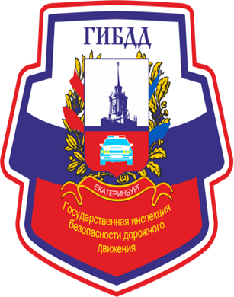
ГИБДД СООБЩАЕТ:
за 02 месяца 2022 года
на территории г. Екатеринбурга
зарегистрировано 158 дорожно-транспортных происшествий, в которых ПОГИБЛИ 4 человека,
РАНЕНО 211 человек,
из них 22 ребенка

Основные нарушения водителей:
- Несоблюдение очередности проезда – 40 ДТП
- Несоответствие скорости конкретным условиям движения – 32 ДТП
- Выезд на полосу встречного движения – 12 ДТП
- Нарушение требований сигналов светофора – 11 ДТП
- Неправильный выбор дистанции – 7 ДТП
- Нарушение правил проезда пешеходного перехода – 7 ДТП
- Нарушение правил перестроения – 5 ДТП

Основные нарушения пешеходов:
- Неподчинение сигналам регулирования (пешеход) – 9 ДТП
- Переход через проезжую часть в неустановленном месте
(в зоне видимости пешеходного перехода) – 9 ДТП
- Неожиданный выход из-за транспортного средства – 2 ДТП
- Ходьба вдоль проезжей части – 1 ДТП

Соблюдайте правила дорожного движения!
Будьте внимательны на дороге!
Не подвергайте себя опасности!

